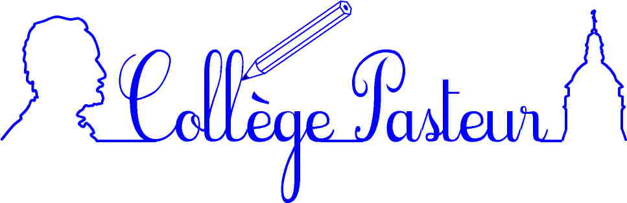
Consultation pour un voyage en Espagne 2022/2023

- Identification de la personne publique :
Collège Louis Pasteur
1, rue du Collège
39600 ARBOIS

Pouvoir adjudicateur : Madame Isabelle FRANZETTI, principale du collège

- Objet de la consultation :

Voyage en Espagne à BARCELONE et FIGUERES du 3 au 7 avril 2023
Niveau : 3ème
Effectif élèves : minimum 27 maximum 33
Accompagnateurs : 3
Programme :
Visite de la Sagrada Familia,
Découverte du parc Güell
Visite Casa Museo Gaudi
Visite du quartier gothique
Visite du musée Miro
Visite du quartier juif
Visite du musée Picasso
Soirée Flamenco
Visite du musée Dali à Figueres

Prestations attendues :
Transport en bus
Hébergement en famille avec panier repas fournis
Assurance annulation groupe
Dîner du dernier jour du départ inclus + petit déjeuner du jour de retour

Date limite des offres :

17 octobre 2022

